Índice

1. Objetivo 2
2. Macro Fluxo 2
3. Software 2
4. Como acessar 2
5. Tipo 2
5.1 Periodicidade 2
6. Sintoma 2
7. Descrição 3
7.1 File Zilla 3
7.2 Suporte N2 5
8. Dúvida 5
9. Controle de Revisões 5

Objetivo
Realizar a monitoração de arquivo EDI co-branded.

Macro Fluxo

Software
File Zilla

Como acessar
File Zilla: pasta: < /interface/i_glla/PGLL32/archive>.

Tipo
Monitoração

Periodicidade

Segunda-feira à Sexta-feira

Nome do Parceiro | Nome do Arquivo | Horario
Bradesco | CADASFIDBD | 01:00 (D -1)
Banco do Brasil | CADBDB | 19:00

Sintoma
N/A

Descrição

File Zilla
Acesse o File Zilla.
Preencha os dados abaixo.
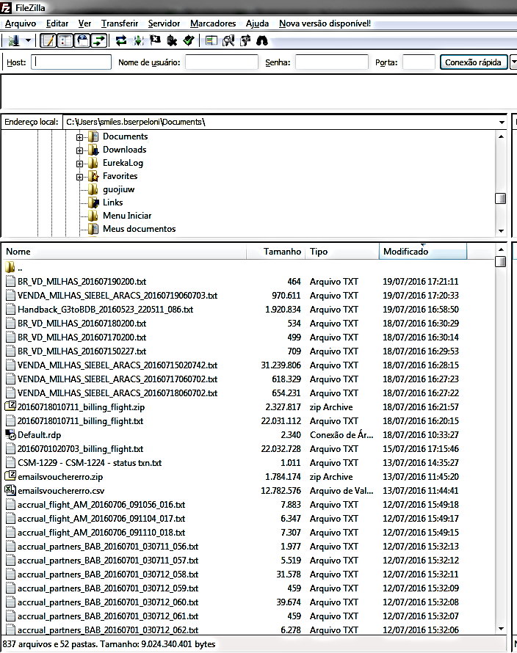

Acesse a pasta < /interface/i_glla/PGLL32/archive>.
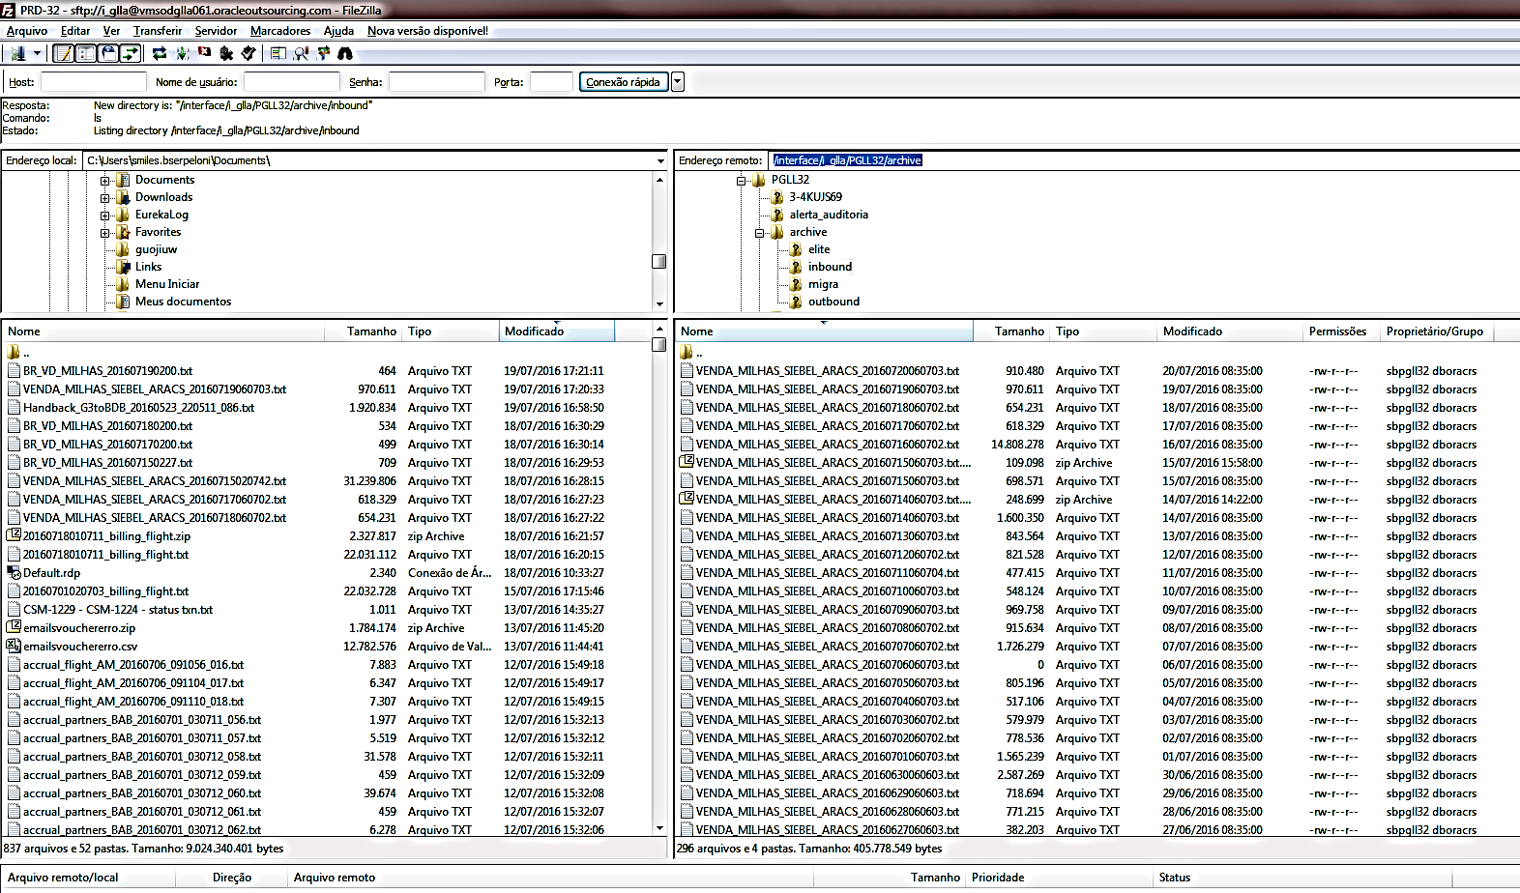

Verifique os arquivos com os nomes:

CADBDB_aaaammddhhxxmmxx.txt
CADASFIDBD__aaaammddhhxxmmxx.txt

Exemplo de nomenclatura:

CADBDB_2017022014021101.txt
CADASFIDBD_2017022020024109.txt

Acesse as pastas:
</interface/i_glla/PGLL32/archive/inbound> para verificar os arquivos Cobranded que foram recebidos.
</interface/i_glla/PGLL32/archive/outbound> para verificar os arquivos Cobranded que foram gerados pelo Siebel e disponibilizados ao parceiro.

Importante verificar se os arquivos Cobranded constam nas duas pastas (inbound e outbound) com a mesma nomenclatura.
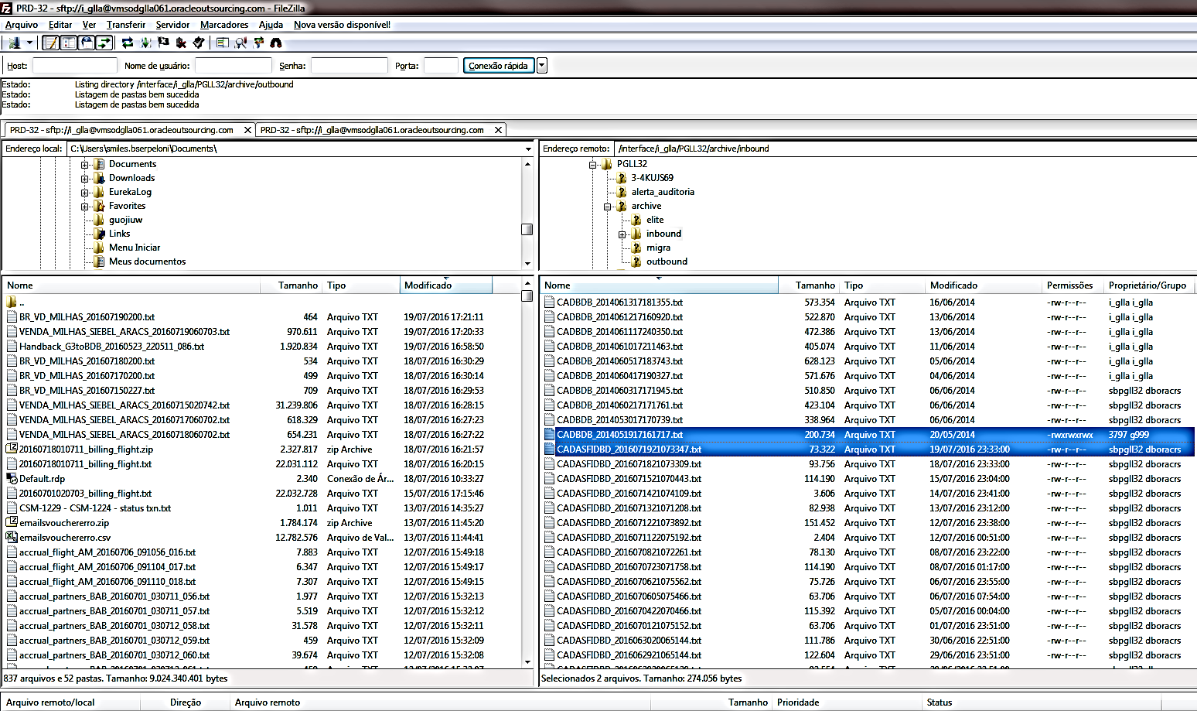

Suporte Tivit
Caso o arquivo não tenha sido recebido, acione o Suporte da Tivit, informe o nome do Arquivo e a sequência esperada, através dos e-mails abaixo.

E-mail
Para:
- Lista Sup Neg Aéreo: sup.neg.aereo@tivit.com.br

Com cópia:
- Lista de Suporte N2 da Smiles: gr-tioperacoes@smiles.com.br

Assunto do e-mail: Arquivo de cadastro (cobranded), sequência <XXXX> não recebida.

Exemplo de Assunto do e-mail: Arquivo de cadastro (cobranded), sequência 01746 não recebida.

Retorno da Tivit

Arquivo disponibilizado novamente
Caso o Suporte da Tivit disponibilize novamente o arquivo verifique se o arquivo foi recebido e processado com sucesso. Duração do processamento entre 5 minutos em até 3 horas dependendo da fila de arquivo.

Arquivo com erro no parceiro
Caso o Suporte da Tivit informe que o problema foi no parceiro, acione com URGÊNCIA (Fone) o Suporte N2 Siebel / EDI da Smiles, conforme abaixo.

Suporte N2 da Smiles: E-mail
Para: gr-tioperacoes@smiles.com.br
Assunto do e-mail: Arquivo com Erro do Parceiro Crítico <sequência> <parceiro>

Suporte N2 Siebel / EDI da Smiles: Plantão
Acione o plantão pelo telefone +55 (11) 9-8685-2453.

Suporte N2
Caso não tenha o arquivo EDI nas duas pastas <Inbound> e <Outbound>, informe a equipe de Suporte N2 Siebel / EDI da Smiles.

Dúvida
Caso tenha alguma dúvida e / ou ajuste no procedimento, entre em contato com o Suporte N2 Siebel da Smiles.

Controle de Revisões
Revisão | Data | Editor | Descrição da Modificação
1.0 | 13/07/2016 | Tânia Ferro  (Chacon | Ilimitada) | Elaboração do procedimento

